INDICAÇÃO Nº 390/2017

INDICAMOS ao Prefeito Municipal, Exmº. Sr. Fernando Galvão Moura, nos termos regimentais, juntamente com o Departamento Municipal de Obras e Planejamento para que viabilize a implantação de um Redutor de Velocidade tipo lombada na Alameda Corcovado, Jardim Parati.

Justificativa

Esta Indicação vem reforçar os inúmeros pedidos de moradores da Alameda Corcovado e moradores circunvizinhos, o problema já é de conhecimento das autoridades pois já foi entregue ao Departamento de Obras e Planejamento um abaixo-assinado feito pelos moradores solicitando uma lombada, esta que se faz de extrema necessidade devido ao fluxo intenso de veículos pelo local.
Já existia uma lombada próxima a residência de nº 387, pode ser observado na foto em anexo, porem foi retirada o que muito contrariou os moradores, se faz de extrema necessidade a implantação de uma nova lombada na Alameda Corcovado bem como uma sinalização de transito adequada, pois durante a visita da Vereadora Sebastiana aos moradores, foi possível constatar e contar a passagem de mais de 40 veículos entre motos, carros, ônibus e caminhões trafegando pela Alameda que é o meio de acesso aos bairros Pedro Paschoal e Cidade Coração.
Pedimos ao Sr. Prefeito e a Sra. Diretora que atendam esta Indicação e o pedido dos moradores que já sofrem com danos em suas residências devido ao trafego pesado e também há o perigo eminente de atropelamentos que podem ser evitados com a implantação de uma sinalização de transito adequada e com a recolocação de lombadas na Alameda.

Bebedouro, Capital Nacional da Laranja, 17 de maio de 2017.

Sebastiana Maria Ribeiro Tavares Rogerio Alves Mazzonetto
VEREADORA – DEM VEREADOR – PDT

Jorge Emanoel Cardoso Rocha Juliano Cesar Rodrigues
VEREADOR - PSD VEREADOR - PSD

Ind47-17

Alameda Corcovado – Jardim Parati
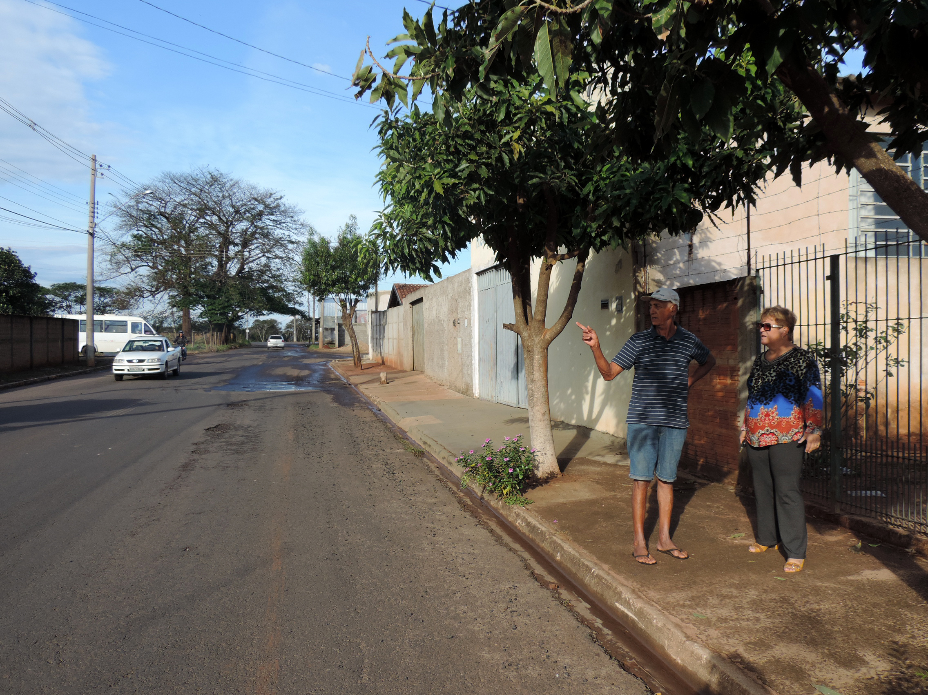
Observe abaixo na foto a marca da lombada que foi retirada
